Інструкція з користування та догляду

Зображення продукту та опис надаються тільки для довідки, тому звертайтесь до реального об'єкта
Корисні поради: Будь ласка, уважно ознайомтеся з цією інструкцією перед використанням.
Опис продукту
Ця розумна мультиварка 12-24В є новим типом каструлі, розробленим нашою компанією за допомогою новітніх технологій. Вона оптимізує всі переваги звичайних скороварок, рисоварок та каструль для тушкування в одному пристрої, і може використовуватися в автомобілях, вантажівках, фургонах, трейлерах, на караванах, а також підходить для кемпінгу.
Цей продукт використовує технологію автоматичного керування, що дозволяє автоматично регулювати вологість приготування, тиск і час залежно від типу інгредієнтів, щоб ви могли отримати ідеально приготовані страви за короткий час.
Готування більше не є проблемою з цією мультиваркою в дорозі.
Особливості та переваги:
- Можна готувати рис, кашу, супи, на пару, тушкувати та інші страви.
- Після вибору функції, вона автоматично завершує процес приготування. Після завершення готування подається звуковий сигнал, і автоматично включається режим збереження тепла.
- Функція попереднього встановлення часу. Встановіть час, і він буде відраховуватися до завершення готування.
- Економія часу та електроенергії, висока тепловіддача. Процес готування здійснюється при постійному високому тиску та температурі.
- Повністю герметичне приготування, з високим рівнем збереження поживних речовин, супи, каші смачні, рис м'який та смачний.
- Внутрішня каструля з антипригарним покриттям, легко чиститься.
- Однокнопкове управління, зручне та швидке.
Поради щодо використання:
- Після приготування мультиварка автоматично переходить в режим збереження тепла, і загоряється індикатор збереження тепла, подається звуковий сигнал.
- Після переходу в режим збереження тепла, почекайте 5-10 хвилин для виходу пари, а потім відкривайте кришку – рис буде смачнішим.
- Не тримайте рис у режимі збереження тепла більше 4 годин.
- Під час збереження тепла на краях внутрішньої каструлі та всередині кришки може з'явитися невелика кількість води.
- Якщо в каструлі під час збереження тепла є пластикові або дерев'яні ложки, це може вплинути на смак рису.
Основні деталі
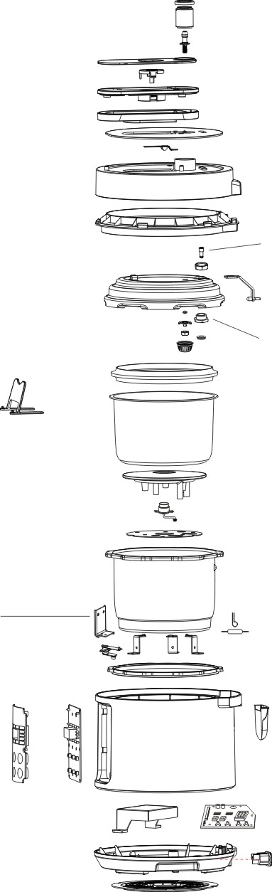
Впускний клапан
Трубка Кришка ручки
Клапан вихлопу

Декоративне вільце
Верх. тримач
Стрижень Декоративний лист

Кришка кастрюлі

Верхнє кільце
Плавень

Сталеий обод Штоковий ключ
Ключ метелик
Блокиратор Клапан негативного тиску
Ущільнювальне кільце
Ущільнювальна мембрана
Противаровик
Внутрішній казан

Нагрівальна плита
Термостат
Декомпресійна плита

Ємність
Тримач Затискач запобіжника

Тепловихід
Реле тиску Каретка
Плата панелі Нейлонове кільце

Збірник конденсату
Управління
Зовнішній корпус

Тримач плати Плата

Нижній корпус
Основа Штекерний отвір

Модель | Номінальна напруга | Потужність | Ємність | Діаметр | Робочий тиск | Об’ємний тиск | Зовнішня температира
AR-1639 | 12-24V | 140-200W | 2.5L | 16cm | 0~50kPa | 60kPa | 35~45℃

Підготовка перед готуванням
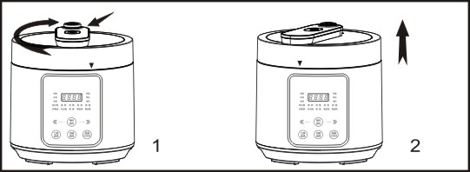

Відкрити: Тримайте ручку кришки каструлі міцно, поверніть сталеву кришку за годинниковою стрілкою до обмеженого положення, а потім підніміть кришку вгору.
(Див. малюнки 1/2)
Вийняти внутрішню каструлю, покласти інгредієнти та воду у внутрішню каструлю.
Висота інгредієнтів і води не повинна перевищувати 4/5 висоти внутрішньої каструлі. Якщо є інгредієнти, що розширюються, вода не повинна перевищувати 3/5 висоти внутрішньої каструлі. Інгредієнти і вода не повинні бути менше ніж 1/5 висоти внутрішньої каструлі.
(Див. малюнки 3/4/5)
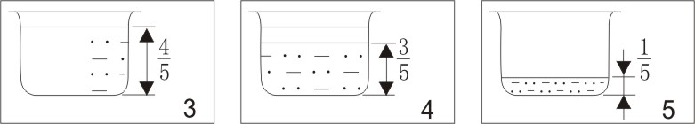

Поставити внутрішню каструлю в мультиварку: Протріть дно внутрішньої каструлі та поверхню нагрівальної пластини сухою тканиною перед тим, як поставити каструлю на місце.
Після того як поставите каструлю, обережно поверніть її, щоб забезпечити хороший контакт між дном внутрішньої каструлі та поверхнею нагрівальної пластини.
(Див. малюнки 6/7)
Закрити кришку: Перевірте, чи правильно розташований ущільнювальний кільце на підтримці сталевої кришки, обертайте його руками, щоб воно рівно лягло на ущільнюючу поверхню сталевої кришки.
(Див. малюнок 8). Потім тримайте ручку та розмістіть сталеву кришку так, щоб вона стала на обмежувальний пункт (початкову точку) пластикового центрального кільця, натисніть вниз і поверніть сталеву кришку проти годинникової стрілки до кінця. Зазвичай, кришка обертається до того моменту, поки не перестане рухатись, і ви почуєте клацання.
(Див. малюнок 9)
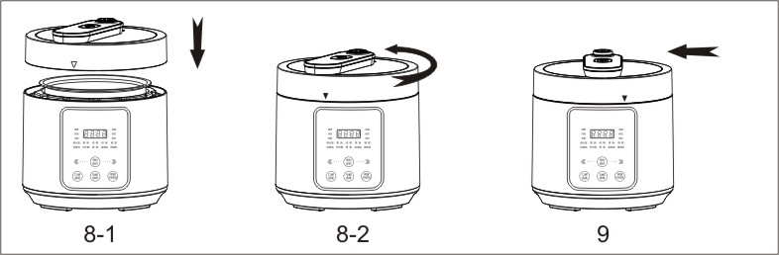
Увага: Переконайтеся, що сталеву кришку надійно закрито перед увімкненням, інакше тиск не підвищиться, або буде витік. Якщо це трапилось, вимкніть живлення, а потім відкрийте кришку після того, як тиск у каструлі знизиться до нормального рівня. Перевірте, чи правильно встановлене ущільнювальне кільце; якщо воно на місці, закрийте кришку і продовжуйте готування.
Перевірте, чи знаходиться клапан обмеження тиску в положенні [запечатано], і перевірте, чи не заблокований поплавковий клапан чимось (поплавковий клапан опущений, коли немає нагріву чи пари).
Під час приготування, якщо почуєте звук виходу повітря, обережно перемістіть клапан обмеження тиску, поки він не запечатається.
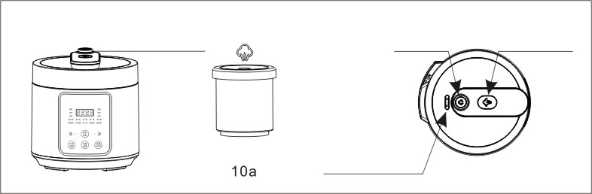
Як увімкнути: Вставте кінець кабелю живлення в розетку на задній частині каструлі, і натисніть трохи сильніше, потім підключіть кінець роз’єму до розетки для прикурювача.
Увага: Переконайтеся, що корпус каструлі та розетка належним чином з'єднані, оскільки через погане з'єднання може виникнути електрична дуга, що призведе до пошкодження розетки та штекера.


Інструкція з експлуатації для приготування їжі:
Після увімкнення, на екрані з'являється , для режиму підтримки тепла — .
Натисніть і утримуйте 【ВИБІР РЕЖИМУ】для повернення до режиму очікування.
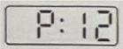
- Пряме приготування: Виберіть кнопку їжі в режимі очікування. Для демонстрації візьмемо функцію 【РИС】.
Натисніть【ВИБІР РЕЖИМУ】, виберіть функцію 【РИС】, на екрані з'явиться 【НОРМА】, з'явиться і воно буде миготіти 5 разів, після чого автоматично почнеться приготування рису. Час на екрані відображає час підтримки тиску (час відлікається, коли тиск або температура досягає встановленого значення).

- Коригування часу приготування:
Час можна регулювати відповідно до фактичного досвіду приготування. Коли на екрані з'являється [ і воно замиготить, натисніть【ВІДКР.СТАРТ/ПІД ТИСКОМ】, а потім натискайте 《《 або 》》 для зменшення або збільшення часу. Коли час буде налаштований, без подальших дій система автоматично розпочне приготування.
Якщо операція була виконана неправильно, натисніть і утримуйте кнопку [ПІДІГРІВ/ВІДМІНА], щоб скасувати, повернутися в режим очікування та вибрати правильний час.
Після завершення приготування, ви почуєте звуковий сигнал, і пристрій автоматично перейде в режим підтримки тепла, відобразиться Натисніть і утримуйте [ПІДІГРІВ/ВІДМІНА], щоб вийти з програми та повернутися в режим очікування.
Режим очікування, режим підтримки тепла, налаштування часу підтримки тиску, зворотний відлік часу підтримки тиску
Примітка: Вибір функції за допомогою кнопки 【ВИБІР РЕЖИМУ】відбувається циклічно. Якщо ви пропустили потрібну функцію, просто натискайте кнопку до тих пір, поки не виберете потрібну!
Програмоване приготування: Налаштовуваний час попереднього приготування від 0,5 до 24 годин, кожне збільшення на 30 хвилин, натискайте двічі для одного години і так далі. Після налаштування часу, приготування розпочнеться автоматично. Приготування завершиться, коли закінчиться відлік за встановленим часом.
У режимі очікування натисніть【ВІДКР.СТАРТ/ПІД ТИСКОМ】, потім натискайте для встановлення часу, налаштуйте на потрібний час, потім натисніть 【ВИБІР РЕЖИМУ】, виберіть, наприклад,【РИС】, після чого встановіть потрібний час, коли екран почне миготіти 5 разів, і почнеться приготування автоматично. Якщо потрібно відкоригувати час підтримки тиску, будь ласка, зверніться до попередніх інструкцій.
Функція підтримки тепла: Температура в цій функції складає від 60 до 80°C, можна використовувати для розморожування або розігрівання їжі. Коли ця функція потрібна, натисніть 【ПІДІГРІВ/ВІДМІНА】 [, і більше не потрібно ніяких операцій.
Примітка: Час підтримки тиску — це час, протягом якого підтримується сталий тиск або температура. Він відліковується з моменту досягнення в каструлі встановленого значення тиску або температури. Загальний час приготування залежить від кількості інгредієнтів.
Нагадування:
- Під час приготування, якщо клапан обмеження тиску не встановлений правильно, він буде випускати повітря під час використання. Це може призвести до поганого смаку страви через нестабільний тиск у каструлі. Тому необхідно переконатися, що клапан обмеження тиску знаходиться в герметичному положенні під час використання.
- Під час утримання тиску, через те, що датчик виявляє температуру, а тиск контролюється вимикачем, нормальним є переривчасте нагрівання. Якщо постійне утримання тепла не потрібне, натисніть [ВІДМІНА] або відключіть живлення.
- Під час приготування рису не тримайте його в режимі тепла більше 1 години. Інакше рис на дні пригорить і втратить вологу, що вплине на його смак.
- Для забезпечення безпеки переконайтеся, що кришка надійно закріплена під час використання. Не намагайтеся відкривати кришку, поки тиск не буде знижений (випустіть повітря з каструлі) під час використання.
- Перед відкриттям кришки переконайтеся, що тиск у каструлі знизився до нормального рівня.
- Якщо внутрішня каструля деформувалася через удар або падіння, не використовуйте її далі, необхідно замінити.
Відкриття кришки:
- Вимкніть живлення, вийміть вилку з розетки.
- Натисніть кнопку скидання тиску, щоб вивільнити повітря, поки тиск повністю не спаде і поплавковий клапан не опуститься. Тоді можна безпечно відкрити кришку.
- Схопіть ручку сталевої кришки та поверніть її вправо (за годинниковою стрілкою), щоб підняти кришку. Зазвичай вона відкривається легко, без опору. Якщо ви помітили, що кришку важко відкрити, перевірте, чи знижено тиск у каструлі до нормального рівня.
Примітка:
- Якщо готуєте рідку їжу (наприклад, кашу, густий суп), можуть вийти частинки їжі через випускний клапан або клапан обмеження тиску, що буде дуже гаряче.
- Для безпеки рекомендується переривчасте скидання тиску (натискайте кнопку і зупиняйтеся на деякий час). Тиск у каструлі можна також знизити за допомогою природного охолодження (потрібно почекати 10 хвилин).
Очищення:
- Перед очищенням вимкніть живлення та витягніть вилку з розетки.
- Протріть корпус каструлі, центральні частини та інші ділянки чистою ганчіркою без крапель води. Не занурюйте корпус у воду та не обприскуйте водою.
- Очистіть внутрішню каструлю за допомогою губки, бавовняної тканини або іншої неметалевої ганчірки.
- Промийте або очистіть зсередини сталеву кришку, зокрема ущільнювальне кільце, клапан обмеження тиску, блокувальну кришку, клапан випуску та поплавковий клапан, після чого протріть їх чистою ганчіркою.
- Очищення ущільнювального кільця:
Схопіть маленьку ручку ззовні підтримувальної кришки та витягніть її, вийміть ущільнювальне кільце та очистіть його. При зборці розмістіть ущільнювальне кільце на підтримувальній кришці, зробіть маленьку ручку підтримувальної кришки спрямованою назовні, вирівняйте з установчим валом у центрі сталевої кришки та натисніть, потім оберніть її, щоб переконатися, що вона надійно встановлена перед використанням.
Примітка: Ручка повинна бути спрямована назовні, не збирайте в зворотному напрямку. (Дивіться малюнки 14/15)
- Очищення захисної кришки:
Потягніть захисну кришку вгору або вбік, очистіть її, а потім натисніть її назад на місце (Дивіться малюнки 16/17).
- Очищення поплавкового клапана:
Обережно перемістіть поплавок рукою та промийте водою. Зверніть увагу на ущільнювальне кільце, що знаходиться зверху. Пара буде виходити з отвору, коли клапан буде відкритий.
- Якщо потрібно допомогти з іншими частинами інструкції — не соромтесь звертатися!
(Дивіться малюнок 18)
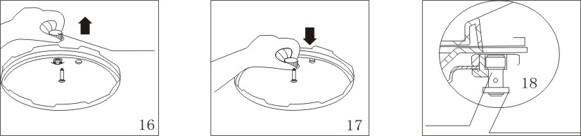
Очищення клапана обмеження тиску:
Витягніть клапан обмеження тиску, промийте випускний трубопровід і фіксовану основу водою, перевірте, чи працює випускний трубопровід без перешкод. (Дивіться малюнок 19)
Збірка клапана обмеження тиску:
Клапан обмеження тиску можна встановити, натискаючи його вручну! Якщо в трубопроводі є сторонній предмет, використовуйте зубочистку. Не використовуйте металеві предмети, щоб уникнути пошкодження верхньої частини випускного трубопроводу.
Очищення чаші для збору води:
Перевіряйте чашу для збору води регулярно та очищайте її своєчасно. З часом вода може переповнити чашу, що призведе до неприємного запаху. Деталі операції (Дивіться малюнок 20).
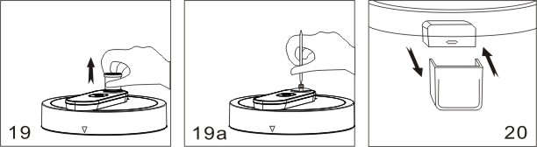

No. | Проблема |  | Рішення
  Ймовірна причина
1 | Труднощі з відкриттям кришки | Ущільнювальне кільце не на місці | Встановіть ущільнювальне кільце на місце
1 | Труднощі з відкриттям кришки | Плавець застряг у важелі | Легко натисніть на важіль
2 | Труднощі з відкриттям кришки | Плавець не опустився після скидання тиску | Використовуйте паличку, щоб натискати на плавець
3 | Протікання металевої кришки
  Ущільнювальне кільце не на місці
  Встановіть ущільнювальне
  кільце на місце
3 | Протікання металевої кришки
  Кришка не закрита правильно
  Закрийте кришку згідно з
  інструкцією
3 | Протікання металевої кришки
  Їжа забруднила ущільнювальне кільце
  Очистіть ущільнювальне
  кільце
3 | Протікання металевої кришки
  Ущільнювальне кільце пошкоджене
  або старе
  Змініть ущільнювальне
  кільце
4
  Протікання
  клапана
  Їжа забруднила ущільнювальне кільце
  клапана
  Очистіть ущільнювальне
  кільце клапана
4
  Ущільнювальне кільце клапана
  пошкоджене або старе
  Змініть ущільнювальне
  кільце клапана
5
  Клапан не
  піднімається
  Клапан обмеження тиску не в
  герметичному положенні
  Перемістіть клапан у
  герметичне положення
5
  Недостатньо інгредієнтів та води в
  каструлі
  Додайте інгредієнти та воду
  відповідно до інструкції
5
  Кришка або клапан обмеження тиску
  протікають
  Відправте на ремонт в
  сервісний центр
6
  Не
  збільшується
  тиск повітря
  Дно внутрішньої каструлі
  деформоване
  Змініть внутрішню каструлю
6
  Іноземний предмет на плиті обігріву,
  що погіршує контакт з каструлею
  Видаліть предмет
7 | E1 | Розімкнутий ланцюг датчика (відключити)
  Перепідключіть до розетки
8 | E2
  Переривання ланцюга сенсора
  Змініть сенсор
9 | E3
  Надмірно висока температура
  Додайте більше води
10 | E4 |  | Перепідключіть або змініть роз'єм
  Пошкоджений вимикач тиску або
  поганий контакт з роз'ємом

Усунення неполадок
- Будь ласка, використовуйте цей продукт суворо відповідно до інструкцій.
- Не використовуйте продукт у вибухонебезпечних і вологих середовищах.
- Кількість інгредієнтів та води, доданих у каструлю, повинна відповідати вимогам розділу "Підготовка до приготування їжі - 2".
- Не використовуйте старе або пошкоджене ущільнювальне кільце. Не використовуйте несумісні ущільнювальні кільця. Не використовуйте кільця для натягу.
- Якщо внутрішня каструля деформована через удар або падіння тощо, не використовуйте її далі, інакше є ризик опіку через витікання гарячого повітря.
- Захисну кришку та випускний трубопровід слід регулярно перевіряти та очищати, щоб забезпечити їх безперешкодну роботу.
- Коли тиск у каструлі не повністю знижений, строго забороняється примусово відкривати кришку.
- Не ставте важкі предмети на клапан обмеження тиску.
- Не використовуйте ганчірки та інші предмети для блокування між сталевою кришкою та середнім шаром, щоб не порушити безпеку.
- Після кожного використання дно внутрішньої каструлі та поверхня обігрівальної плити повинні бути ретельно очищені, а також потрібно очищати їх перед наступним використанням. Внутрішню каструлю не можна використовувати безпосередньо на вогні. Не замінюйте її іншими ємностями.
- Не занурюйте продукт у воду і не очищайте його намоклою ганчіркою.
- У внутрішній каструлі є антипригарне покриття. Для захисту покриття від подряпин та відшарування не використовуйте жорсткі предмети, такі як сталеві губки; використовуйте дерев'яну або пластикову ложку при подачі страв.
- Не ставте руки, голову чи обличчя близько до клапана обмеження тиску, щоб уникнути опіків від викиду гарячого повітря. Не торкайтеся металевого корпусу під час роботи.
- Діти та люди з психічними розладами не повинні використовувати цей продукт.
- Не тримайте ручку каструлі однією рукою при переміщенні цього продукту.
- Якщо під час роботи каструля протікає, негайно зупиніть роботу, витягніть вилку з розетки та зверніться до професійного сервісного центру для ремонту.
- Якщо пошкоджений кабель живлення, вилка або з'єднувач, їх потрібно замінити на спеціальний комплект.
- Не розбирайте продукт і не замінюйте його частини на інші. Для цього продукту можуть використовуватись тільки наші оригінальні частини.
Гарантія
На нашу продукцію надається повна річна гарантія з дати покупки за умови нормального використання відповідно до специфікацій та попереджень. Ми гарантуємо, що цей продукт не матиме дефектів у матеріалі, виготовленні та збірці. Для реалізації прав за цією гарантією ви повинні надати доказ покупки у вигляді оригінального чека, який вказує на назву продукту та дату покупки.

Не гарантійні випадки:
- ушкодження, спричинені нездоланними природними катастрофами;
- ушкодження продукту через неналежне поводження, використання, обслуговування та зберігання;
- ушкодження, спричинені ремонтом не в сервісному центрі (включаючи ремонт, що проводиться самостійно споживачем); гарантійний талон не відповідає фактичному стану чи був змінений.
Ця інструкція застосовна тільки до цього продукту. Вміст інструкції надається тільки для довідки користувача. Наша компанія залишає за собою право остаточного тлумачення.

